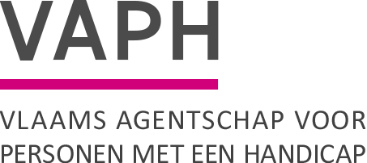  Zenithgebouw  Koning Albert II-laan 37  1030 BRUSSEL  www.vaph.be | INFONOTA
 | Aan: multifunctionele centra (MFC)
 | 12/05/2023
 | INF/23/17
Contactpersoon | Lander Huygens
E-mail | avf@vaph.be
Telefoon | 02 249 36 66
Bijlagen
Koppeling INSISTO en Moduledatabank aan subsidie-eenheden
De applicaties INSISTO en Moduledatabank van het Agentschap Opgroeien waren nog gekoppeld aan de oude zorginstellingen (oude erkenningen VAPH). Hierdoor konden adres- of naamswijzigingen niet doorstromen naar deze applicaties. Bij het VAPH gebruiken de multifunctionele centra (MFC) deze applicaties in hun samenwerking met de intersectorale toegangspoort.

Op 14, 15 en 16 mei werd de overgang van de oude zorginstellingen naar subsidie-eenheden (SE; huidige erkenningen VAPH) door Opgroeien en eHealth uitgevoerd. Het gebruikersbeheer, de dossiers en het wachtbeheer werden verhuisd van de zorginstellingen naar de subsidie-eenheden waardoor de multifunctionele centra (MFC) geen impact hebben gehad. MFC die fuseerden of wijzigingen van KBO hebben gehad, zijn niet meegenomen in deze beweging. Zij zullen het gebruikersbeheer zelf moeten verhuizen. Voor de verhuizing van de dossiers kunnen zij contact opnemen met de technische dienst van Opgroeien via de link rechtsboven in INSISTO zelf.

Concreet betekent dit dat vanaf nu wijzigingen in subsidie-eenheden (erkenningen VAPH) automatisch zullen doorstromen naar INSISTO en de Moduledatabank.

James Van Casteren
Administrateur-generaal

